Asit Saldırısı
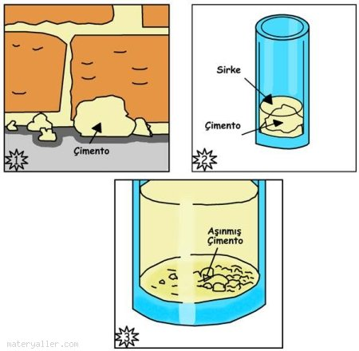
Birçok binanın asit saldırısına uğradığına veya asitler tarafından aşındırıldığını biliyor muydunuz? Fabrikalardan, elektrik santrallarından ve trafikten kaynaklanan dumanlar, atmosfere salınmış asitler içerir; bu asitler asit yağmuru olarak yeri geri döner. Asitin yapı malzemelerini nasıl etkilediğini görebilmek için bu deneyi yapın.

1- Yol üstünde ya da eski bir tuğla duvarın dibinde küçük bir parça çimento arayın.

2- Çimento parçasını bir bardağa koyun; bardağa çimentoyu tümüyle kaplayacak kadar sirke doldurun.

3- Bardağı iki üç gün bir kenarda bırakın. Çimentoya ne oldu?

